Explicacion de lo que hice en MongoDB

Primero empeze pensando de que pude hacer el tutorial usando una maquina de linux que utilizo siempre,al ver que la maquina virtual pesaba unos 40 GB ya decidi en contra de esta idea,ya que me gustaria evitar que me pete la maquina virtual cada vez que linux tiene que descargar 1kb. (el tamaño de la maquina era de 40 GB y no le quero asignar mas memoria)
Decidi hacerlo en una maquina virtual de ubuntu nueva.
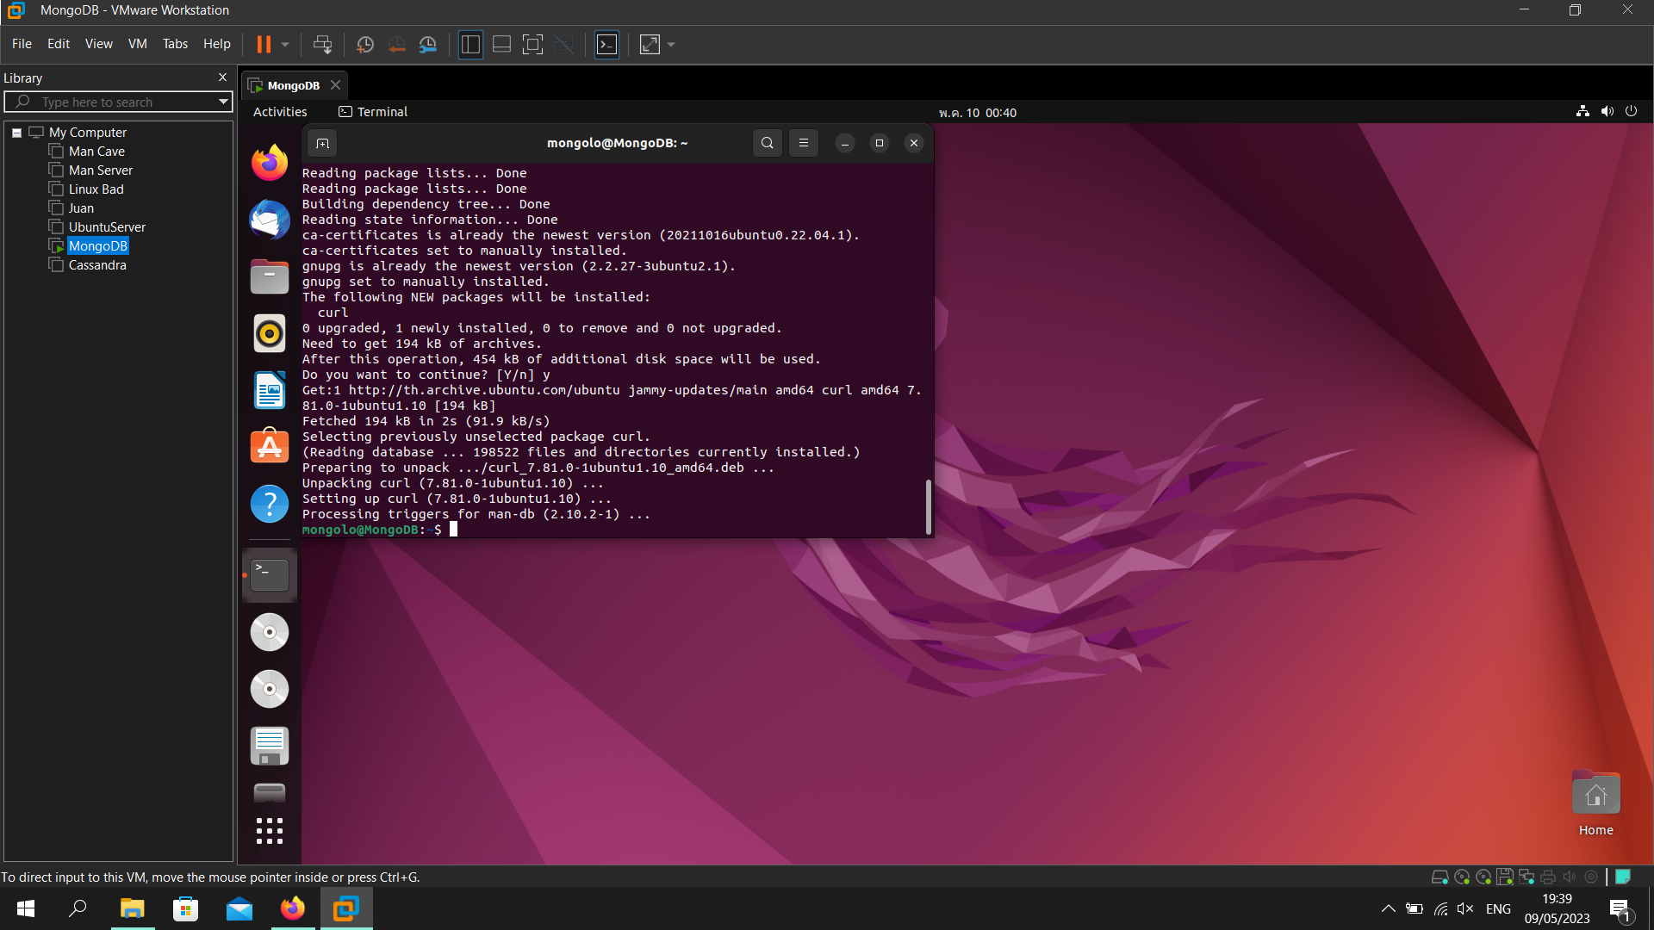
Aquí se puede que lo primero que hice (y lo que se debe hacer en mi opinion) ha sido ejecutar los comandos:
“sudo apt-get update”,
“sudo apt-get upgrade”.

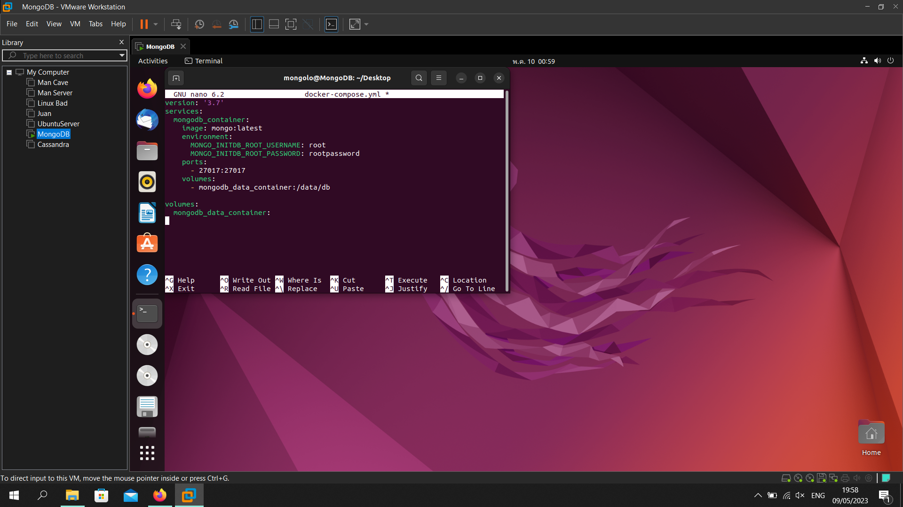

Aqui siguiendo el tutorial creamos un archivo “.yml” (donde sea realmente,pero que no se nos olvide moverlo en la carpeta deseada) con el nombre de “docker-compose” y pegamos el codigo que la pagina del tutorial nos ofrece.

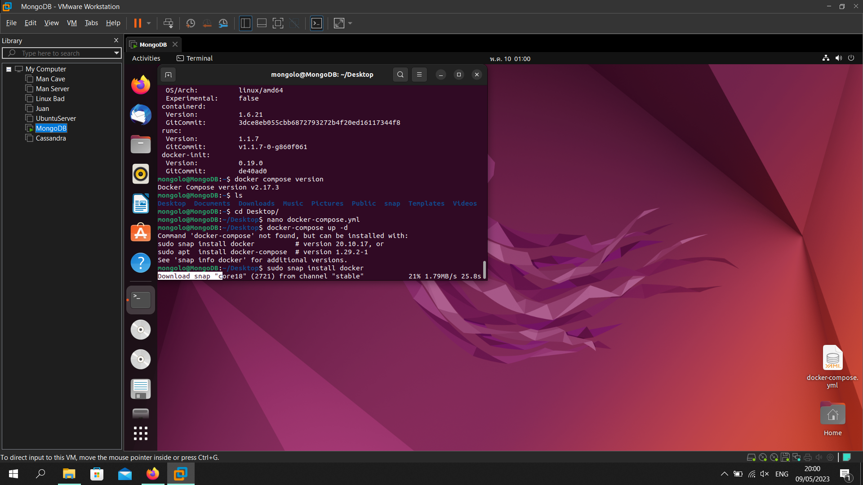
Se me olvido que al ser maquina nueva tuve que hacer bien los ajustes de docker y le di al comando “<nombre del fichero .yml> up -d” y me dio error,pero al ejecutar el comando “sudo snap install docker” ya todos mis probremas se fueron (junto con mis ganas).

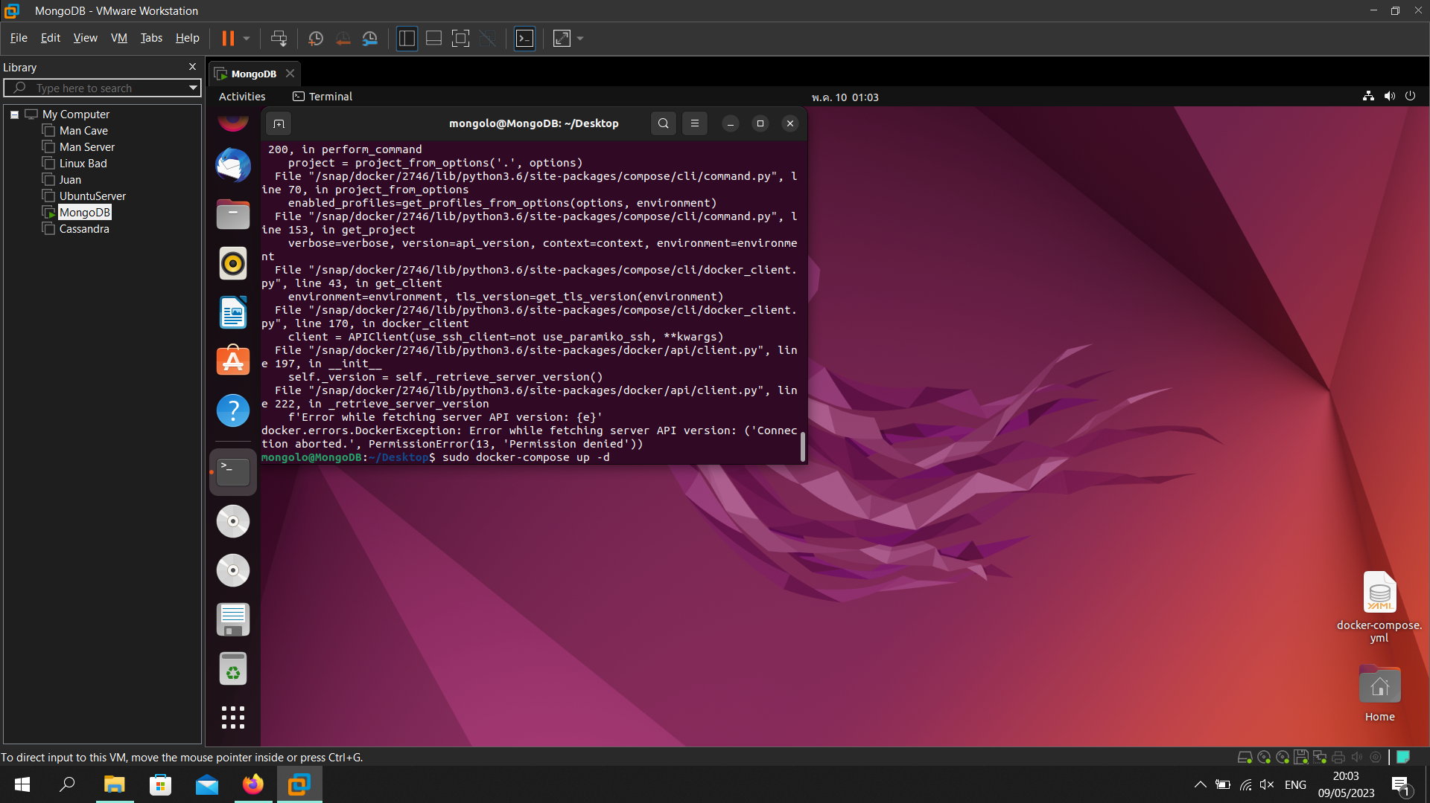
Aqui le intente otra vez el comando “docker-compose up -d” pero me dio error por no usar el “sudo” (ni idea porque) asi que use el comando “sudo docker-compose up -d”.

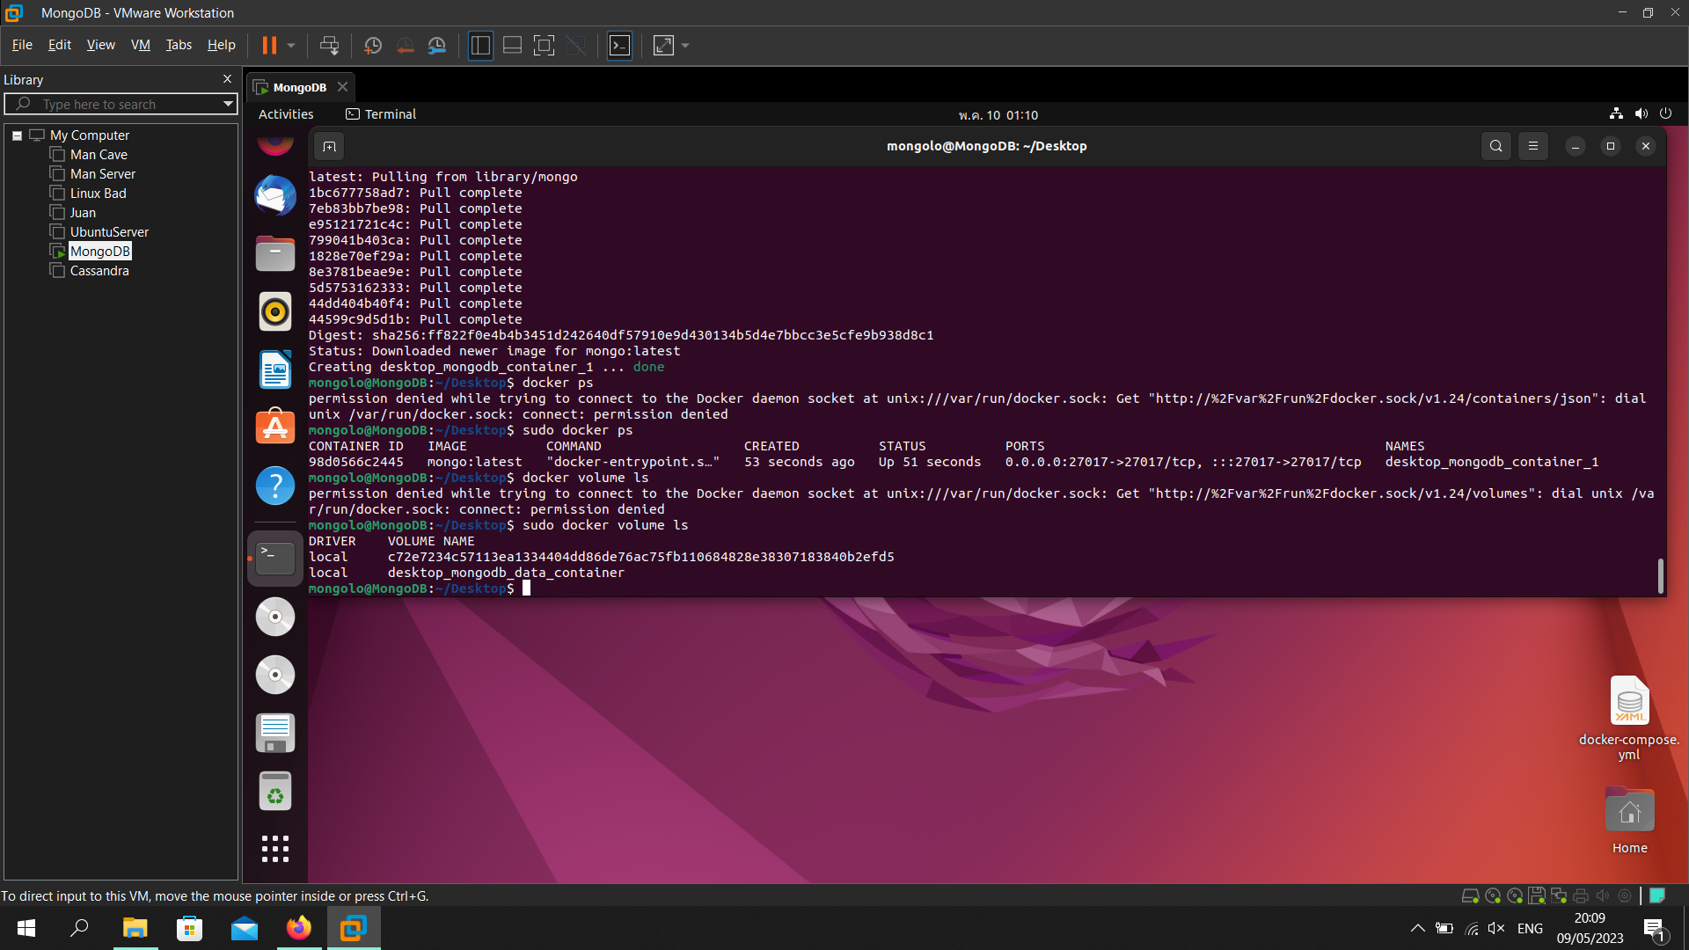
Una vez levantado el contenedor para asegurarme de que funciona bien use el comando “sudo docker ps”.

De alli solo tuve que instalar el mongoDB para que tenga acceso al comando “mongod” y me funciono.

